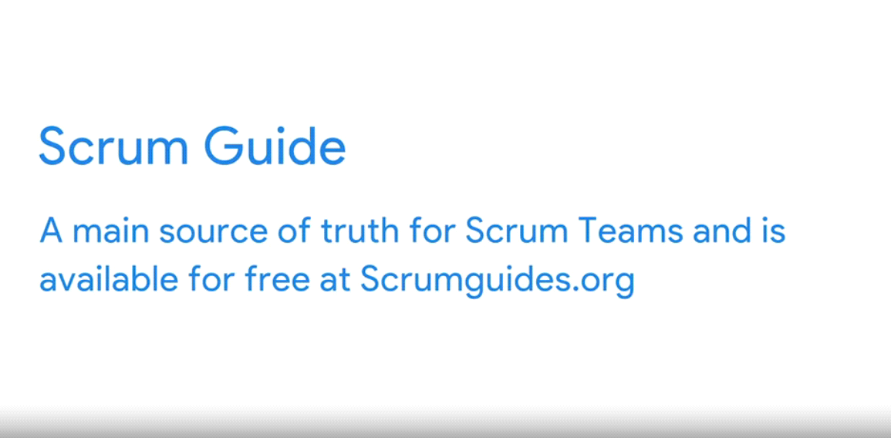

* Scrum este foarte bun pentru industriile cu multe riscuri si schimbari
* Scrum foloseste o abordare **iterativa** si **incrementativa**

**Iterativa** - inseamna repetarea ciclului de livrare a produsului, adica dezvoltarea lui se face in cicluri

**Incrementaiva** - fiecare iteratie produce cate o bucata din proiect

* Scrum se bazeaza pe o teorie stiintifica, numita **Empiricism**

Empiricism - adevaratele cunostinte vin de la experientaa traita

Asa, Scrum prevede ca orice decizie sa fie luata pe experienta noastra si pe date reale

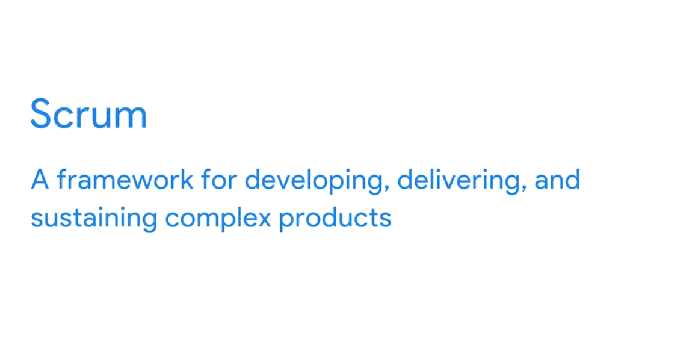

**Agiles vs Scrum**

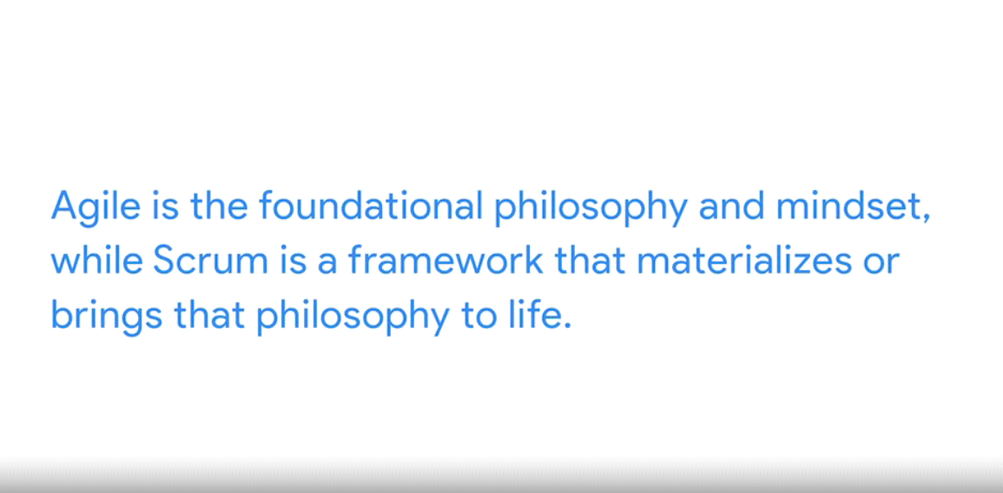

Scrum a venit inaintea lui Agile

Scrum are:

- 3 pillars (ca princpiile in Agile)

- 5 valori

**3 Pillars in Scrum**

1.**Transpaency** - facem cele mai semnificative aspecte din lucrul nostru vizibile pentru cei responsabili de produsul final. Toti din echipa trebuie sa fie transparenti. E mult mai usor de implementat in echipe mici, si Scrum anume asta si prevede, echipe mici(3-9) oameni. Trebuie sa fim transparenti si cu cei din afara la proiect, ca manager, client, users etc. Transparenta permite fiecarui membru sa inteleaga ce se petrece in fiecare sprint, care este planul, progresul si care e rezultatul asteptat. Daily meetings sunt oportunitati perfecte. Nu ascundem nicio informatie de team sau client.

2. **Inspection** - Se bazeaza pe a face verificari la timp referitor la produsul unui Sprint pentru a detecta variantele nedorite. Adica, mereu verificam progresul nostru si livrarea ca sa depistam orice schimbari nedorite. Un team trebuie mereu sa mai faca un review la lucrul lor. Cu cat mai multe inspectii facem, cu atta mai mult team capata experienta in lucrul lor. Inspectia se poate face si cand aratam produsul la client si facem modificari pe baza la sugestiile sale.

3. **Adaptation** - ajustam proiectul, proudsul sau procesele pentru a minimaliza orice viitoare problemesau devieri pe baza la inspection. Adaptation nu include doar fixari imediate, dar poate fi si despre a implementa modificari asa ca viitoarele proiectele sa nu repete greselile facute

**5 values of Scrum**

Principiile la Scrum sunt implementate prin valorile de jos:

1. **Commitment**(angajament) - facem angajamente personal pentru a atinge scopurile echipei. De ex,un membru al echipei trebuie sa lucreze cu o noua tehnologie, si nu reuseste sa o inteleaga. Noi ne putem angaja sa il ajutam sa duca lucrul la sfarsit ca sa toata echipa sa termine

2. **Courage** - membrii echipe Scum trebuie sa aiba curajul sa faca lucruri corecte si sa lucreze asupra la problemele grele. De ex, luam un task greu, care stim ca ne va lua mult timp si va necesita studiu. Curaj inseamna sa spunem echipei ca ne-am blocat si avem nevoie de ajutor.

3. **Focus** - toti se focuseaza pe lucrul din Sprint si pe scopurile generale ale echipei. De ex, un membru al echipei lucreaza la un task care e foarte dificil si necesita mult timp. Permitandui acelui membru sa se focuseze pe acea problema este keya. Progresul lui va ajuta intreaga echipa.

4. **Openness**(sinceritate) - membrii echipei sunt sinceri despre lucrul lor si provocarile cu care se intalnesc.

5. **Respect** - membrii respecta opiniile, skillurile

**Scrum Roles**

**Mission(obiectiv)** - scurta propozitie care este constanta pentru team dealungul procesului si le ofera ceva la care sa lucreze. Ea ne spune de ce facem lucrul

**Product Vision** - face ca echipa sa inteleaga de ce este responsabila si care sunt limitele sale. Product vision ne ajuta sa ne imaginam ce se va primi cand vom face lucrul

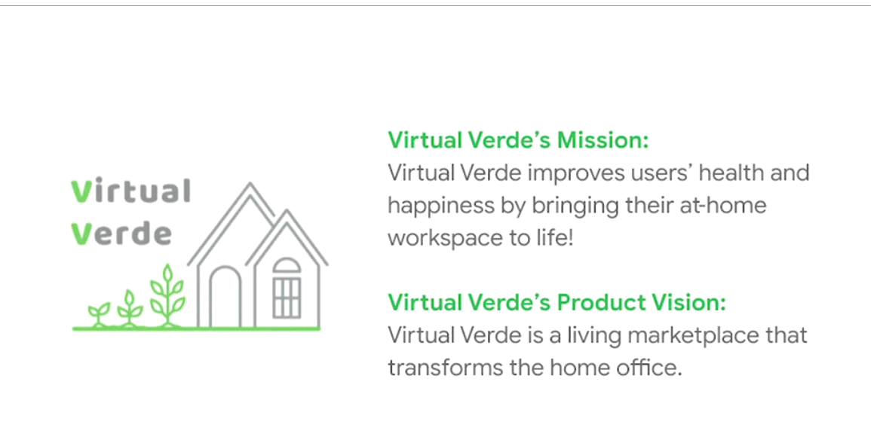

**Roles:**

1. **Scrum Master** - ajuta echipa sa lucreze, sa rezolve problemele aparute. El se asigura ca toti respecta princiipe la Scrum.

2. **Product Owner** - el este responsabil de a concretiza ceea ce echipa face. Se asigura ca toti inteleg ce fac si de ce. El ia deciziile corecte. El reprezinta cerintele la client in Product Backlog

3. **Development Team** - ei sunt cei care fac lucrul in sprint stabilit

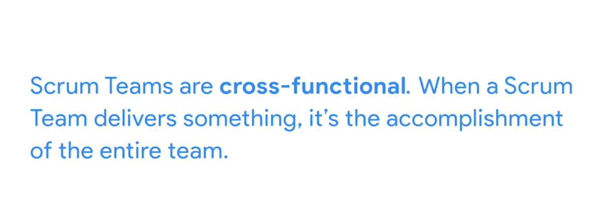

**Scrum Master**

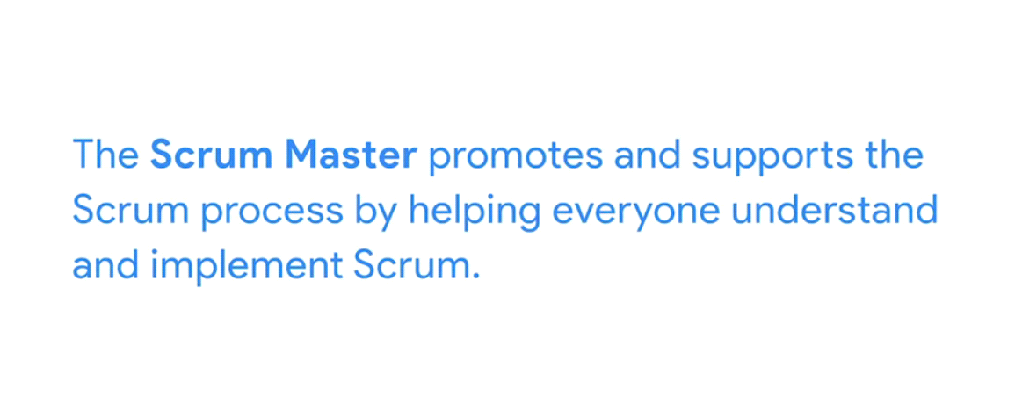

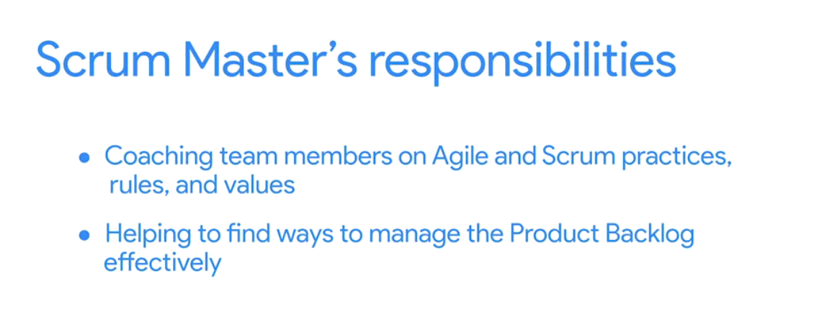

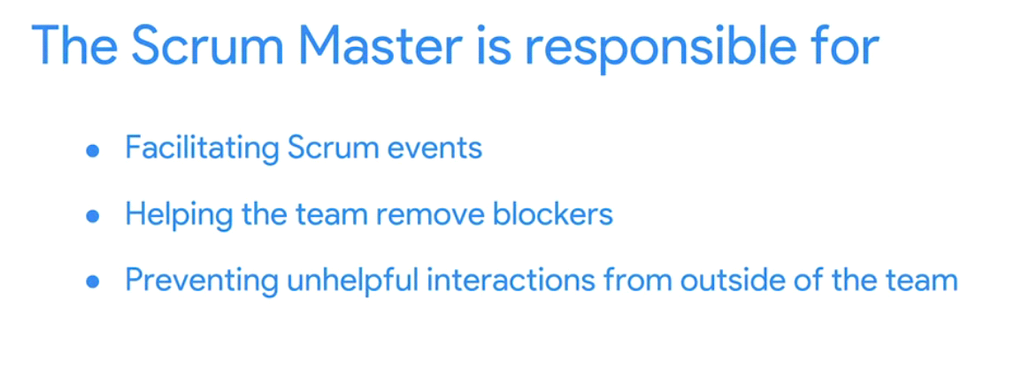

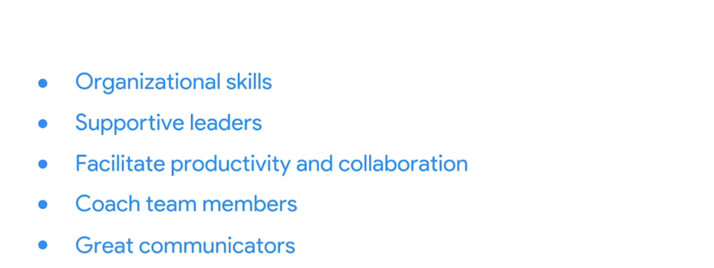

Scrum master nu spune cine si ce trebuie sa faca si nu conduce cu toti ca un Project Manager. El ajuta echipa, o suporta

**Product Backlog**

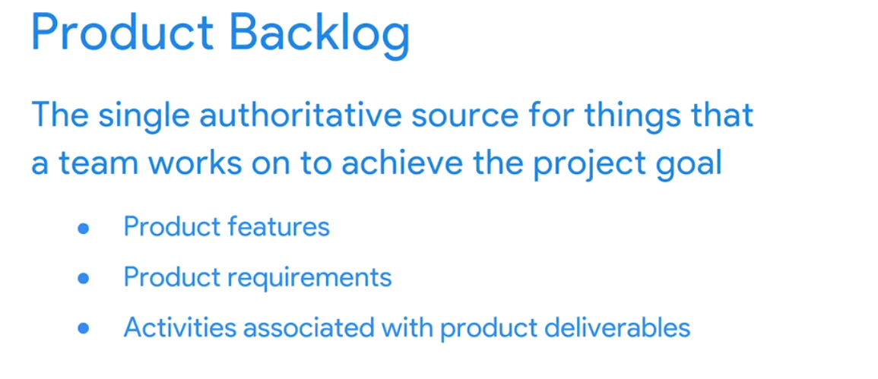

**Product Owner**

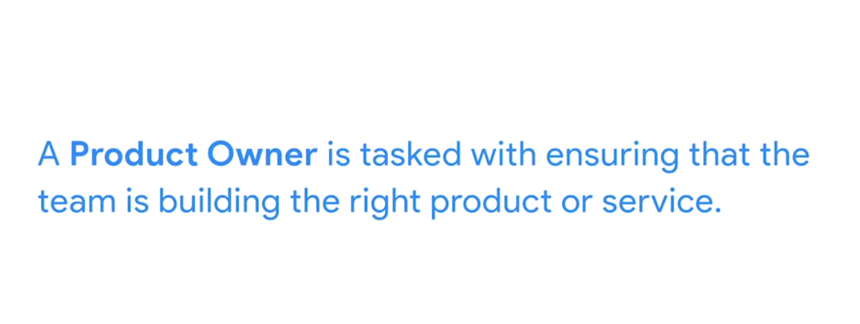

Product Owner este vocea la client in echipa.

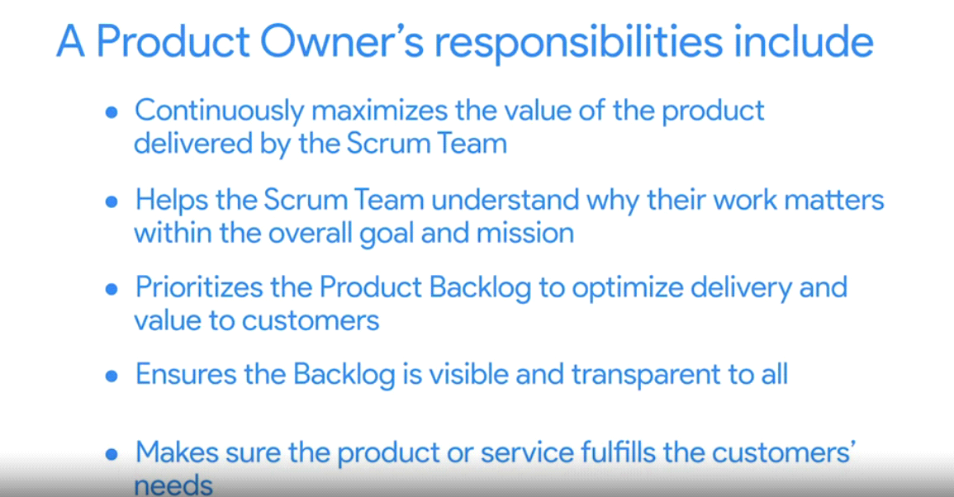



**Development Team**

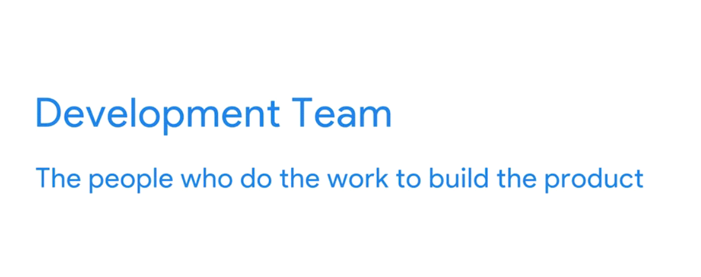

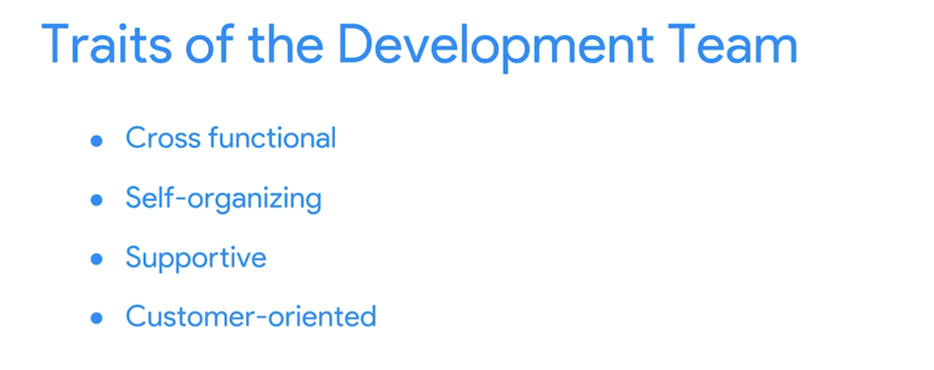

EI SUNT cei care creaza planul pentru Sprint, adica Spring Backlog

**Sprint BackLog -** A sprint backlog is a list of work items your team plans to complete during a project sprint. These items are usually pulled from the product backlog during the sprint planning session. A clear sprint backlog prevents scope creep by clarifying exactly what your team will be doing—and not doing—during each sprint.

**Product Backlog** - Artefact central in Scrum, unde toate ideile posibile, produsele finale, chestiii sau taskuri sunt afisate pentru echipa ca sa lucreze la ele. Este priotizat si administrat activ de team pe parcursul la proeict. Features you want to implement but have not yet prioritized for release

